**产品规划书**

1. **产品概述**

1.1背景

国产游戏产业经过近几年的发展调整，目前处于一个新的发展阶段。这个新阶段体现在:一是用户对产品质量与创新的需求变化，二是国家相关监管机构对行业的进一步约束。一些质量不高的产品被排除在市场之外，进一步净化了行业的风气。中国独立游戏经过近几年的发展，经历了从小众到被广泛关注的过程。2019年各大型游戏机构和知名平台持续对独立游戏提供展示平台和支持，如腾讯、TapTap、椰岛游戏、阿里游戏等，从有一个游戏概念开始到有一个游戏试玩版，再到有完成度高甚至成熟的产品，每个阶段都可能获得支持。这些支持包括程序、策划、美术、资金以及发布运营等多个方面。小开发团队缺乏的资源，只要有好的产品，规模大的行业机构和平台都可以提供。

1.2产品定位

模拟经营类的开源小游戏，将现今流行的克苏鲁风格和SCP基金会风格与模拟经营和Roguelike融为一体。目标用户为此类游戏爱好者，同时在GitHub上开源，支持编程爱好者研究学习此类游戏编程，同时开发此游戏的新功能。

1. **主要功能**

2.1游戏设定

①员工：

员工拥有三个属性值：

dex（工作效率）（可训练）

San（精神值）（不可恢复）

emo（心情值）（可通过休息回复）

员工休息当天无法工作。

员工san值为0时无法工作。

②异想体：

每天推荐三个异想体

推荐的异想体难度随着时间上升。

员工工作成功后获得收益，失败则受到精神损失

员工的emo值消耗完之后，会消耗san值

2.2游戏玩法

这是一个经营公司的小游戏，你可以在七天时间内招聘并培养员工，员工会通过异想体来获得报酬，你一共有七天时间让你尝试经营这家公司希望你能够坚持下去。

PS：本游戏的按键灵敏度低，需要鼠标完全静止点击才容易生效。

2.3游戏特色

SCP基金会风格的说明，将克苏鲁风格融入游戏中

①本公司，提供住宿，一日三餐，五险一金以及家人的“巢”内住所。

②晚上11点30到第二天6点30期间，员工不准离开宿舍。

③本公司禁绝一切面包制品，若在公司内发现有切片面包，请立刻离开并通知安全部。

④若是自身突然觉得视觉上或者味觉上等五官变得更加清晰(比如视力突然从4.1变成5.1)，请立刻联系安全部并前往医疗部。

⑤若是有看到穿着西装的塑料黄鸭，不必惊慌，但记得要向安全部通知。

⑥若是发现某样事物(比如食品)超过保质期，但看起来依旧没过期，青立刻向安全部通知，并通知“小老板”。

⑦本公司内不允许养动物之类的宠物，若是见到黑色小鸟，请立刻向安全报备。

1. **产品排期/需求描述**

3.1产品排期

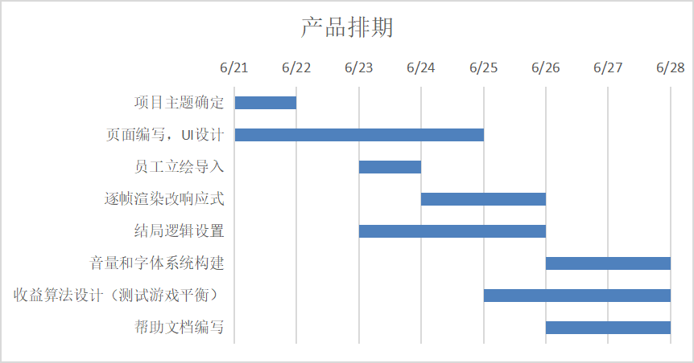

3.2平台需求

|  |  |  |  |  |
| --- | --- | --- | --- | --- |
| **产品平台需求清单** | | | | |
| 类型 | 角色/模块 | 一级功能 | 二级功能 | 三级功能 |
| 前台 | 操作界面 | 天数资金显示 |  |  |
| 开始经营 | 选择异想体 |  |
| 进行管理 | 异想体列表 |
| 工作员工列表 |
| 管理员工 | 招聘员工 | 剩余资金 |
| 员工信息 |
| 辞退员工 |  |
| 员工列表 |  |
| 员工休息 | 休息室扩容 |
| 休息员工信息显示 |
| 员工训练 |  |
| 手册 |  |
| 设置 | 字体颜色设置 |  |
| 音量设置 |  |
| 重新开始游戏 |  |